單位 ：4N7分數（二）
課題 ：同分母分數減法
學習階段：二

學習目標：
- 能夠進行不退位同分母分數減法計算。
- 能夠解答同分母分數減法的應用題。

已有知識：
- 懂得擴分和約分。
- 能夠把計算結果化為最簡分數。

教學資源：
- 數粒（每組30粒）
- 「圓形餅」紙樣（見附頁）
- 朱古力數排（5粒裝及7粒裝）
- 工作紙一、二、三

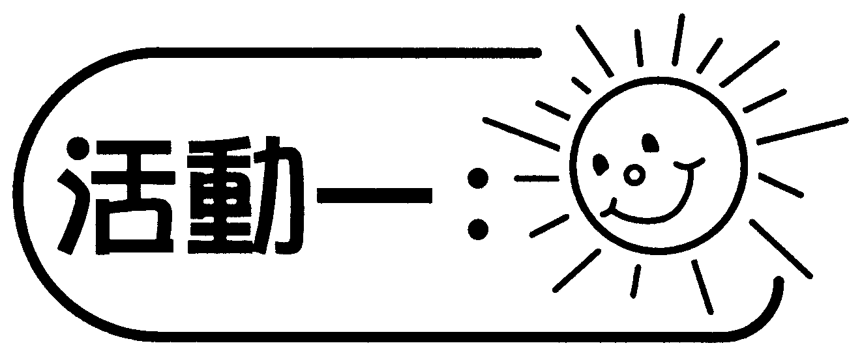
- 教師課前預先派發「圓形餅」紙樣給每位學生，著學生把剪好的「圓形餅」紙樣備用（製作過程見附頁），學生二人一組。
- 教師以故事引入：有一天，大豬買了一個蛋糕回家，便把蛋糕切成8等份分給兩隻小豬。小豬甲取了其中3份，小豬乙取了其中4份。
- 教師引導學生利用兩個「圓形餅」作比較及進行討論。
- 教師提出其他例子（如$\frac{7}{8}−\frac{4}{8}$），引導學生利用兩個「圓形餅」先比較，再找出答案。
- 教師著學生分組討論各題算式中，探究差、減數和被減數的分母或分子的關係。
- 教師總結學生匯報的結果。

討論：
- 小豬甲取了其中3份，即是取了全個蛋糕的幾分之幾？
- 如何用「圓形餅」紙樣表達$\frac{3}{8}$？
- 小豬乙取了其中4份，即是取了全個蛋糕的幾分之幾？
- 如何用「圓形餅」紙樣表達$\frac{4}{8}$？
- 誰分得較多？
- 小豬乙比小豬甲多得的佔全個餅的幾分之幾？
- 如何用算式表示以上的過程？答案是多少？
- 兩個同分母分數（真分數）相減，你們發現甚麼規律？
- 兩個真分數相減，它們的分母要有什麼關係才可應用這個規律？

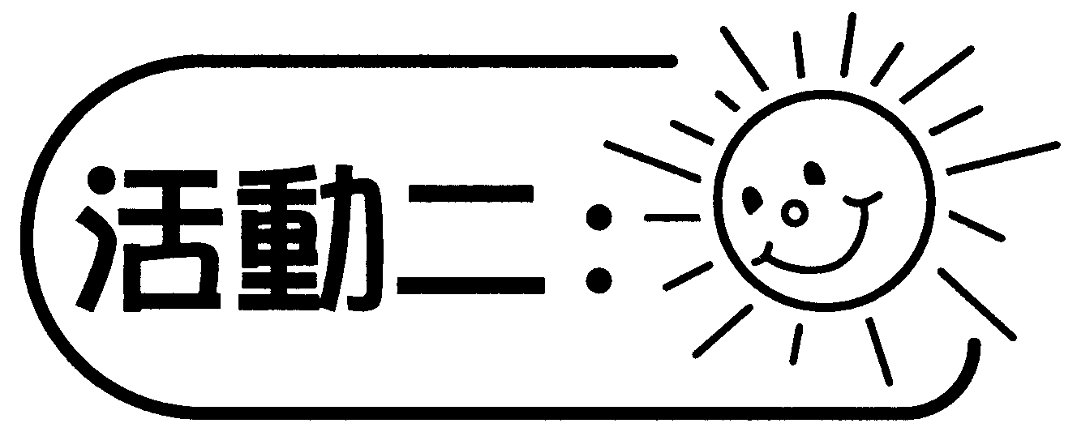
- 學生二人一組，每組獲發工作紙一及30粒數粒。
- 著學生將適當的數粒放在工作紙的方格內（7粒數粒連成1行來代表1排巧克力）。

整數部分 分數部分
或
整數部分 分數部分
- 讓學生分組討論工作紙第1、2題後匯報，並嘗試把算式列寫在工作紙的方格內。
- 著學生可利用數粒，完成工作紙第4題，並引導學生觀察兩題算式中，差、減數和被減數的整數部分或分數部分的關係。
- 教師著學生用數粒計算其他例子（如$3\frac{3}{5}−\frac{2}{5}$），觀察算式中，差、減數和被減數的整數部分或分數部分的關係。
- 學生匯報後，由教師總結計算的方法。

討論：
- 現有$2\frac{5}{7}$排巧克力，每排巧克力有7粒，若以數粒表示，應如何表示？（教師可出示7粒裝巧克力糖。）
- 若將$\frac{2}{7}$排巧克力送給一位同學，你會怎樣取去$\frac{2}{7}$排巧克力？哪一種方法最方便？結果剩下多少排巧克力？
- 假如從整數部分減去$\frac{2}{7}$，結果會怎樣？這樣的做法是否方便？
- 計算帶分數減真分數（同分母分數），被減數的分數部分大過減數的分數部分，你們發現了甚麼？

備註：
教師可因應學生的能力，示範將7粒數粒連成1行來代表1排巧克力。

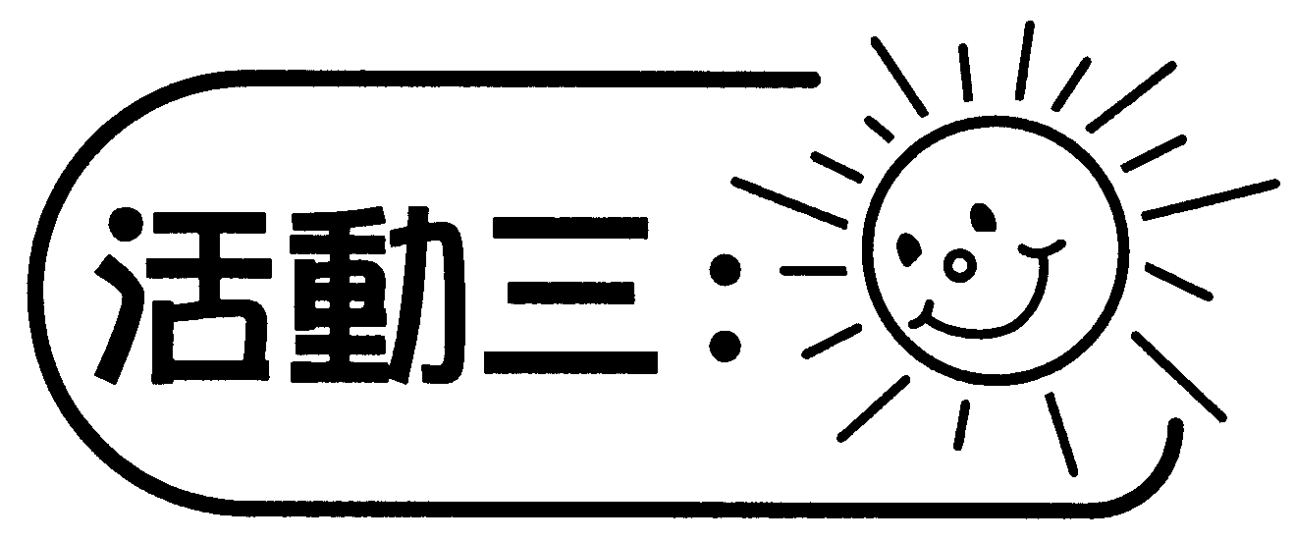
- 學生二人一組，每組獲發工作紙二及30粒數粒。
- 著學生將適當的數粒放在工作紙的方格內（5粒數粒連成1行來代表1排巧克力）。

整數部分 分數部分

或
整數部分 分數部分
- 讓學生分組討論工作紙第1、2題後匯報，並嘗試把算式列寫在工作紙的方格內。
- 著學生可利用數粒，完成工作紙第4題，並引導學生觀察兩題算式中，差、減數和被減數的整數部分或分數部分的關係關係。
- 學生匯報後，教師引導學生比較各同學的計算方法的異同。教師總結計算的方法，並著學生計算：$5\frac{4}{5}−3\frac{1}{5}$。
- 派發工作紙三作課後延續。

討論：
- 現有$3\frac{3}{5}$排巧克力，每排巧克力有5粒，若以數粒表示，應如何表示？（教師可出示5粒裝巧克力糖。）
- 若將$1\frac{1}{5}$排巧克力送給一位同學，你會怎樣取去$1\frac{1}{5}$排巧克力？哪一種方法最方便？結果剩下多少排巧克力？
- 這兩個同分母帶分數相減，被減數的分數部分大過減數的分數部分時，你發現了甚麼？
- 不同的計算方法有什麼異同？各有什麼優點、缺點？

可培養的主要共通能力：
- 溝通能力
- 創造力
- 批判性思考能力

